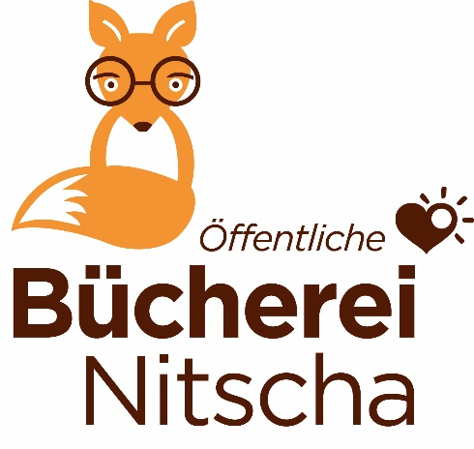

Einladung
zum

KASPERLTHEATER
„Kasperl und der Wurstdieb“
am Freitag, 24. August 2018 um 17.00 Uhr
Bücherei Nitscha

Kinder, Eltern oder Großeltern sind dazu herzlich eingeladen.
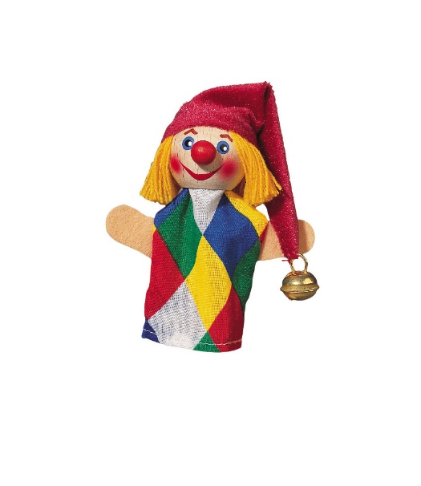

Auf euren Besuch freut sich das Team der Bücherei Nitscha und der Kasperl

